Documento de Visão

MyFriend – Machine Learning Psychology

1. Introdução
Este documento apresenta a visão geral do projeto MyFriend – Machine Learning Psychology, descrevendo seu propósito, escopo, público-alvo, funcionalidades e restrições.
O MyFriend é um software desenvolvido com o objetivo de atuar como um orientador psicológico digital, oferecendo suporte inicial por meio de interações conversacionais baseadas em dados confiáveis e técnicas de inteligência artificial em nível introdutório.

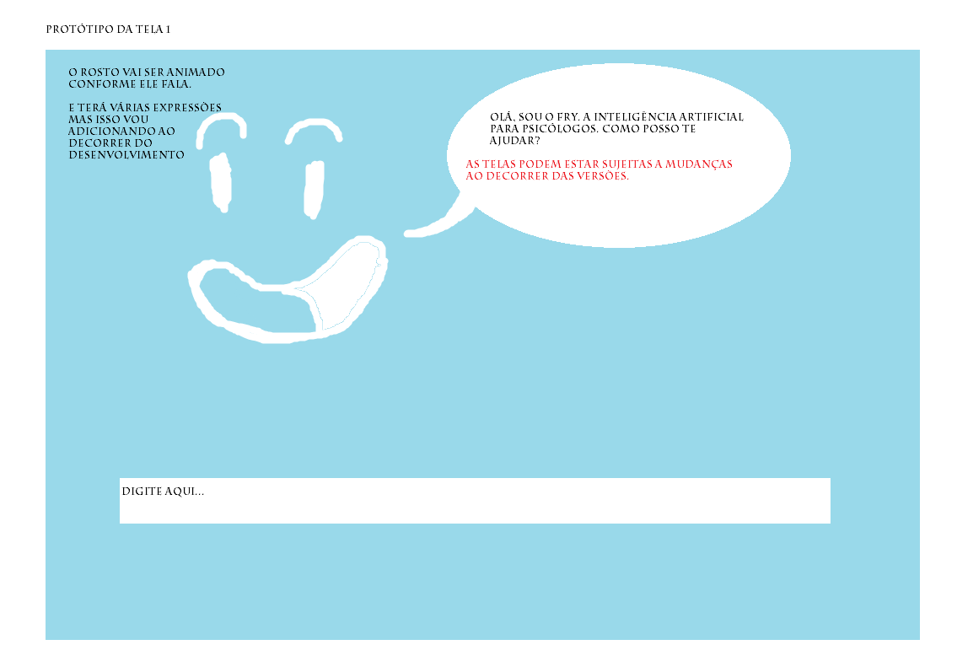

2. Objetivo do Produto
O objetivo principal do MyFriend é fornecer orientação psicológica inicial de forma acessível a usuários que não possuem condições de acesso a acompanhamento profissional.
O sistema busca:
- Simular uma interação conversacional com características humanizadas
- Utilizar conteúdos confiáveis oriundos de livros, artigos científicos e materiais acadêmicos
- Apoiar o usuário na compreensão inicial de suas questões emocionais
- Incentivar, de forma contínua, a busca por acompanhamento psicológico profissional
O sistema não tem como finalidade diagnosticar condições psicológicas ou substituir profissionais da área.

3. Problema a Ser Resolvido
Observa-se que uma parcela significativa da população enfrenta dificuldades para acessar serviços de apoio psicológico devido a limitações financeiras ou à baixa qualidade percebida em serviços públicos disponíveis.
Diante desse cenário, há a necessidade de uma solução tecnológica que ofereça orientação inicial, acessível e baseada em informações confiáveis.

4. Descrição Geral do Produto
O MyFriend será disponibilizado como um software executável (.exe), desenvolvido principalmente em Python, com foco em simplicidade, acessibilidade e eficiência.
O sistema funcionará como um agente conversacional capaz de:
- Receber entradas textuais do usuário
- Interpretar o contexto de forma básica
- Consultar uma base de dados estruturada
- Retornar respostas orientativas
- Realizar buscas externas quando necessário

5. Público-Alvo
O sistema é destinado a:
- Pessoas que não possuem acesso a acompanhamento psicológico
- Usuários que buscam orientação inicial sobre questões emocionais
- Indivíduos interessados em autoconhecimento e desenvolvimento pessoal

6. Escopo do Produto

6.1 Funcionalidades Incluídas
O sistema deverá:
- Permitir interação textual com o usuário
- Identificar padrões básicos nas mensagens recebidas
- Consultar um banco de dados com conteúdos psicológicos
- Fornecer respostas orientativas baseadas em dados confiáveis
- Realizar consultas externas via internet (quando necessário)
- Reforçar a recomendação de busca por ajuda profissional

6.2 Funcionalidades Não Incluídas
O sistema não deverá:
- Realizar diagnósticos psicológicos
- Substituir profissionais da saúde mental
- Tomar decisões críticas pelo usuário
- Operar sem qualquer tipo de limitação ética

7. Tecnologias e Restrições Técnicas

7.1 Tecnologias Previstas
- Linguagem principal: Python
- Banco de dados: MySQL ou PostgreSQL
- Linguagens complementares: C, HTML e CSS
- Integração com APIs para consultas externas

7.2 Restrições
O desenvolvimento será realizado considerando limitações de hardware, incluindo:
- Memória RAM de 8 GB
- GPU de entrada
- Processador de geração anterior
Dessa forma, o sistema não utilizará modelos de inteligência artificial de grande porte, priorizando soluções leves e eficientes.

8. Arquitetura do Sistema
O sistema será composto pelos seguintes componentes principais:
- Interface de usuário: responsável pela interação textual
- Módulo de processamento: responsável pela interpretação das entradas e geração de respostas
- Banco de dados: responsável pelo armazenamento de conteúdos e padrões
- Módulo de integração externa: responsável por consultas via internet
A arquitetura seguirá um modelo simples, visando facilitar o desenvolvimento e manutenção.

9. Abordagem de Inteligência
O sistema adotará uma abordagem híbrida composta por:
- Regras pré-definidas baseadas em palavras-chave e categorias
- Estruturas de decisão para condução da conversa
- Possível utilização futura de técnicas simples de machine learning
Essa abordagem visa equilibrar desempenho, simplicidade e viabilidade técnica.

10. Banco de Dados
O banco de dados será estruturado para armazenar:
- Conteúdos psicológicos organizados por categoria
- Respostas associadas a padrões de entrada
- Informações derivadas de fontes confiáveis
As fontes utilizadas incluirão livros, artigos científicos e materiais acadêmicos reconhecidos.

11. Dependência de Internet
O sistema poderá utilizar conexão com a internet para:
- Consultar informações complementares
- Atualizar conteúdos
- Comparar contextos semelhantes
Embora funcionalidades básicas possam operar offline, o uso completo do sistema dependerá de conexão ativa.

12. Interface do Usuário
A interface inicial será simples, com foco em funcionalidade, podendo evoluir ao longo do desenvolvimento.
Características previstas:
- Campo de entrada de texto
- Área de exibição de respostas
- Layout semelhante a sistemas de chat
A implementação inicial poderá ser realizada em ambiente de terminal, com evolução posterior para interface gráfica.

13. Considerações Éticas
O sistema será desenvolvido com foco em responsabilidade ética, incluindo:
- Limitação clara de escopo
- Proibição de diagnósticos automatizados
- Incentivo contínuo à busca por profissionais
- Evitação de respostas potencialmente prejudiciais

14. Limitações
Entre as principais limitações do sistema, destacam-se:
- Capacidade restrita de interpretação de linguagem natural
- Dependência da qualidade dos dados inseridos
- Limitações computacionais
- Ausência de compreensão profunda de contexto humano

15. Diferenciais do Produto
O MyFriend apresenta como diferenciais:
- Foco em acessibilidade
- Abordagem humanizada dentro de limites técnicos
- Utilização de conteúdos confiáveis
- Aplicabilidade prática e social

16. Objetivos de Aprendizado
O desenvolvimento do projeto também possui caráter educacional, visando:
- Aprimoramento em Python
- Consolidação de conhecimentos em banco de dados
- Prática de integração com APIs
- Desenvolvimento de habilidades em arquitetura de software
O projeto será utilizado como instrumento de evolução técnica e preparação para o mercado de trabalho.

17. Conclusão
O MyFriend – Machine Learning Psychology é um projeto com foco em impacto social, viabilidade técnica e desenvolvimento acadêmico.
Sua proposta é fornecer suporte inicial acessível, respeitando limites éticos e técnicos, ao mesmo tempo em que contribui para o crescimento profissional do desenvolvedor.

Vision Document
MyFriend – Machine Learning Psychology
Authors: Alexandre Rodrigues
Date: 2026

- Introduction
This Vision Document defines the high-level requirements, scope, and overall direction of the MyFriend – Machine Learning Psychology project. It aims to consolidate the product vision, target users, key features, and constraints, serving as a foundational reference for development and future evolution of the system.

1.1 Purpose of the Vision Document
The purpose of this document is to collect, analyze, and define high-level user needs and product features. It provides a shared understanding of the system among stakeholders and serves as a guide for development decisions.

1.2 Product Overview
MyFriend is a desktop-based software application designed to provide initial psychological guidance through a conversational interface. The system will be distributed as an executable file (.exe) and will utilize structured data and lightweight artificial intelligence techniques.
The initial version will include:
- Text-based interaction with users
- Predefined knowledge base from reliable sources
- Basic interpretation of user input
- Recommendation to seek professional help

1.3 References
- Academic psychology materials (books, articles, university content)
- Software engineering concepts learned during undergraduate studies
- Documentation practices based on standard software engineering literature

- User Description
The system is intended for individuals seeking accessible psychological guidance without immediate access to professional services.

2.1 User/Market Demographics
- Individuals with limited financial resources
- Users without access to quality psychological services
- Young adults and students interested in self-development

2.2 User Profiles
- Users experiencing emotional or psychological discomfort
- Individuals seeking guidance or clarification about personal issues
- Users interested in self-reflection and mental well-being

2.3 User Environment
- Personal computers with basic hardware configurations
- Windows operating system
- Internet access (recommended for full functionality)

2.4 Key User Needs
- Accessible psychological guidance
- Privacy and anonymity
- Fast and simple interaction
- Reliable and non-harmful responses
- Encouragement to seek professional support

2.5 Alternatives and Competition
- Traditional psychological therapy
- Public healthcare psychological services
- Online content (blogs, videos, forums)
- Existing chatbot-based assistants

- Product Overview

3.1 Product Perspective
The system will operate as a standalone desktop application with optional internet connectivity.
Architecture overview:
User → Interface → Processing Logic (Python) → Database
↓
External APIs

3.2 Product Position Statement
For individuals who lack access to psychological support
Who need initial emotional guidance and orientation
The MyFriend is a digital psychological assistant
That provides accessible, structured, and human-like interaction
Unlike traditional therapy or generic chatbots
Our product focuses on ethical guidance and structured psychological knowledge

3.3 Summary of Capabilities
Customer Benefit | Supporting Features
Accessible guidance | Text-based conversational interface
Reliable information | Structured database from verified sources
Human-like interaction | Basic natural language processing
Continuous support | Persistent and repeatable interactions

3.4 Assumptions and Dependencies
- Users have access to a computer
- Internet connection is available for extended features
- Data sources are reliable and properly structured
- System performance is constrained by available hardware

3.5 Cost and Pricing
Initial version: no cost (educational and experimental purpose)
Future versions may consider free or low-cost distribution

- Feature Attributes
Status: Proposed / Approved / Implemented
Priority: Critical / Important / Useful
Effort: Low / Medium / High
Risk: Low / Medium / High
Stability: Low / Medium / High
Target Release: Version identifier
Assigned To: Developer (Alexandre Rodrigues)
Reason: Justification for implementation

- Product Features
Feature | Status | Priority | Effort | Risk | Stability | Release | Assigned To | Reason
Text-based interaction | Proposed | Critical | Medium | Low | High | v1.0 | Alexandre | Core functionality
Database integration | Proposed | Critical | Medium | Medium | Medium | v1.0 | Alexandre | Knowledge base
Response system | Proposed | Critical | Medium | Medium | Medium | v1.0 | Alexandre | Core logic
External search | Proposed | Important | High | High | Low | v1.1 | Alexandre | Feature enhancement

- Exemplary Use Cases
Use Case 1: User seeks emotional guidance
Actor: User
Description:
The user inputs a message describing their emotional state.
The system processes the input, searches the database, and returns a structured response.
The system concludes by recommending professional support.

Use Case 2: System retrieves external information
Actor: System
Description:
When internal data is insufficient, the system queries external sources via APIs and integrates results into the response.

- Other Product Requirements

7.1 Applicable Standards
- General software engineering best practices
- Ethical guidelines for user interaction systems

7.2 System Requirements
- Operating System: Windows
- RAM: Minimum 8GB
- Internet: Recommended
- Runtime: Python environment

7.3 Licensing, Security, and Installation
- Distributed as executable (.exe)
- No sensitive user data stored permanently (initial version)
- Basic security practices applied

7.4 Performance Requirements
- Fast response time for user interactions
- Efficient database queries
- Lightweight processing due to hardware constraints

- Documentation Requirements

8.1 User Manual
Will include:
- Installation instructions
- Basic usage guide
- System limitations
- Ethical disclaimers

8.2 Online Help
- Basic help messages within the system
- Tooltips and usage hints (future versions)

8.3 Installation Guides, Configuration, and Read Me Files
- Step-by-step installation guide
- Configuration instructions (if needed)
- Read Me file with system overview

8.4 Labeling and Packaging
- Software name and version
- Developer identification
- Basic description of functionality

- Glossary
Machine Learning: Technique that allows systems to learn from data
Database: Structured data storage system
API: Interface for communication between systems
Executable (.exe): File format for running applications on Windows

To Do List

| Who | Due | What
--|-----|-----|-----
1 | Alexandre | TBD | Define interface design
2 | Alexandre | TBD | Implement basic chatbot logic
3 | Alexandre | TBD | Create database structure
4 | Alexandre | TBD | Integrate external APIs

Revision History
Date | Who | Revision
2026 | Alexandre Rodrigues | Initial version

